绝密★启用前

2013年普通高等学校招生全国统一考试(新课标Ⅱ卷)
数 学(理科)
注意事项：
1. 本试卷分第Ⅰ卷（选择题）和第Ⅱ卷（非选择题）两部分。答卷前考生将自己的姓名\准考证号填写在本试卷和答题卡相应位置。
2. 回答第Ⅰ卷时，选出每小题答案后，用铅笔把答题卡上对应题目的答案标号标黑，如需改动，用橡皮擦干净后，再选涂其他答案标号。写在本试卷上无效。
3. 答第Ⅱ卷时，将答案写在答题卡上，写在本试卷上无效。
4. 考试结束，将试题卷和答题卡一并交回。

第Ⅰ卷（选择题 共50分）
- 选择题：本大题共10小题。每小题5分，共50分。在每个小题给出的四个选项中，只有一项是符合题目要求的。
（1）已知集合M=｛x|(x-1)² < 4,x∈R｝，N=｛-1，0，1，2，3｝，则M∩N=( ）
（A）｛0，1，2｝ （B）｛-1，0，1，2｝
（C）{-1，0，2，3} （D）{0，1，2，3}

（2）设复数z满足（1-i）z=2 i，则z= （ ）
（A）-1+i （B）-1-i （C）1+i （D）1-i

（3）等比数列｛a_{n}｝的前n项和为S_{n}，已知S₃ = a₂ +10a₁ ，a₅ = 9，则a₁=（ ）
（A） （B）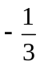 （C） （D）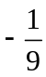

（4）已知m，n为异面直线，m⊥平面α，n⊥平面β。直线l满足l⊥m，l⊥n，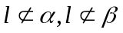，则（ ）
（A）α∥β且l∥α （B）α⊥β且l⊥β
（C）α与β相交，且交线垂直于l （D）α与β相交，且交线平行于l

（5）已知（1+ɑx）(1+x)⁵的展开式中x²的系数为5，则ɑ=（ ）
（A）-4 （B）-3
（C）-2 （D）-1
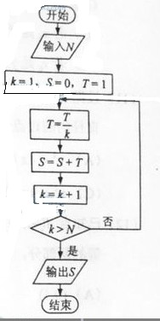
（6）执行右面的程序框图，如果输入的N=10，那么输出的S=
（A）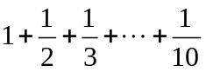 （B）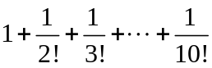
（C）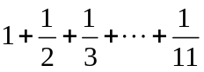 （D）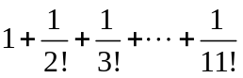

（7）一个四面体的顶点在空间直角坐标系O-xyz中的坐标分
别是（1，0，1），（1，1，0），（0，1，1），（0，0，0），画该四
面体三视图中的正视图时，以zOx平面为投影面，则得到正视
图可以为
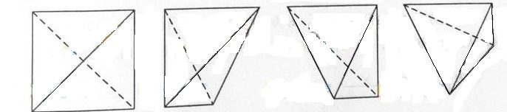
(A) (B) (C) (D)

（8）设a=log₃6,b=log₅10,c=log₇14,则
（A）c＞b＞a （B）b＞c＞a （C）a＞c＞b (D)a＞b＞c

（9）已知a＞0，x，y满足约束条件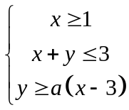 ,若z=2x+y的最小值为1，则a=
(A) (B) (C)1 (D)2

（10）已知函数f(x)=x³+ax²+bx+c，下列结论中错误的是
（A）x_{α}∈R,f(x_{α})=0
（B）函数y=f(x)的图像是中心对称图形
（C）若x_{α}是f(x)的极小值点，则f(x)在区间（-∞,x_{α}）单调递减
（D）若x₀是f（x）的极值点，则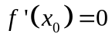

（11）设抛物线y²=3px(p>0)的焦点为F，点M在C上，|MF|=5，若以MF为直径的圆过点（0，2），则C的方程为
（A）y²=4x或y²=8x （B）y²=2x或y²=8x
（C）y²=4x或y²=16x （D）y²=2x或y²=16x

（12）已知点A（-1，0）；B（1，0）；C（0，1），直线y=ax+b(a>0)将△ABC分割为面积相等的两部分，则b的取值范围是
（A）（0，1）(B)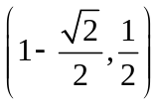( C) 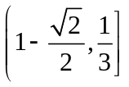 (D) 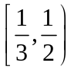

第Ⅱ卷

本卷包括必考题和选考题，每个试题考生都必修作答。第22题~第24题为选考题，考生根据要求作答。

二、填空题：本大题共4小题，每小题5分。
（13）已知正方形ABCD的边长为2，E为CD的中点，则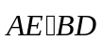 =_______.

（14）从n个正整数1，2，…，n中任意取出两个不同的数，若取出的两数之和等于5的概率为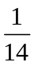，则n=________.

（15）设θ为第二象限角，若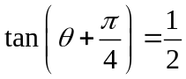 ，则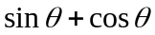=_________.

（16）等差数列{a_{n}}的前n项和为S_{n} ，已知S₁₀=0，S₁₅ =25，则nS_{n} 的最小值为________.

三．解答题：解答应写出文字说明，证明过程或演算步骤。
（17）（本小题满分12分）
△ABC在内角A、B、C的对边分别为a，b，c，已知a=bcosC+csinB。
（Ⅰ）求B；
（Ⅱ）若b=2，求△ABC面积的最大值。

（18）如图，直棱柱ABC-A1B1C1中，D，E分别是AB，BB1的中点，
AA1=AC=CB=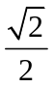AB。
（Ⅰ）证明：BC1//平面A1CD
B
C
A
A₁
B₁
C₁
D
E
（Ⅱ）求二面角D-A1C-E的正弦值

（19）（本小题满分12分）
经销商经销某种农产品，在一个销售季度内，每售出1t该产品获利润500元，未售出的产品，每1t亏损300元。根据历史资料，得到销售季度内市场需求量的频率分布直方图，如右图所示。经销商为下一个销售季度购进了130t该农产品。以x（单位：t，
100≤x≤150）表示下一个销售季度内经销该农产品的利润。

（Ⅰ）将T表示为x的函数
（Ⅱ）根据直方图估计利润T，不少于57000元的概率；
（Ⅲ）在直方图的需求量分组中，以各组的区间中点值代表该组的各个值，
需求量落入该区间的频率作为需求量取该区间中点值的概率（例如：若x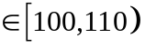）则取x=105，且x=105的概率等于需求量落入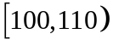的利润T的数学期望。

(20)(本小题满分12分)
平面直角坐标系xOy中，过椭圆M：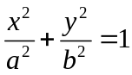(a>b>0)右焦点的直线x+y-=0交M于A，B两点，P为AB的中点，且OP的斜率为
(Ι)求M的方程
（Ⅱ）C,D为M上的两点，若四边形ACBD的对角线CD⊥AB，求四边形ACBD面积的最大值

（21）（本小题满分12分）
已知函数f(x)=e^{x}-ln(x+m)
(Ι)设x=0是f(x)的极值点，求m,并讨论f(x)的单调性；
（Ⅱ）当m≤2时，证明f(x)>0

请考生在第22、23、24题中任选择一题作答，如果多做，则按所做的第一部分，做答时请写清题号。
（22）（本小题满分10分）选修4-1几何证明选讲
A
B
C
D
E
F
如图，CD为△ABC外接圆的切线，AB的延长线交直线CD
于点D，E、F分别为弦AB与弦AC上的点，
且BC•AE=DC•AF，B、E、F、C四点共圆。
- 证明：CA是△ABC外接圆的直径；
- 若DB=BE=EA,求过B、E、F、C四点的圆
的面积与△ABC外接圆面积的比值。

（23）（本小题满分10分）选修4——4；坐标系与参数方程
已知动点P，Q都在曲线C：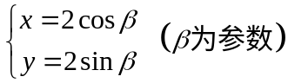 上，对应参数分别为β=α
与α=2π为（0＜α＜2π）M为PQ的中点。
（Ⅰ）求M的轨迹的参数方程
（Ⅱ）将M到坐标原点的距离d表示为a的函数，并判断M的轨迹是否过坐标原点

（24）（本小题满分10分）选修4——5；不等式选讲
设a，b，c均为正数，且a+b+c=1，证明：
（Ⅰ）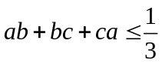
（Ⅱ）